附件2：
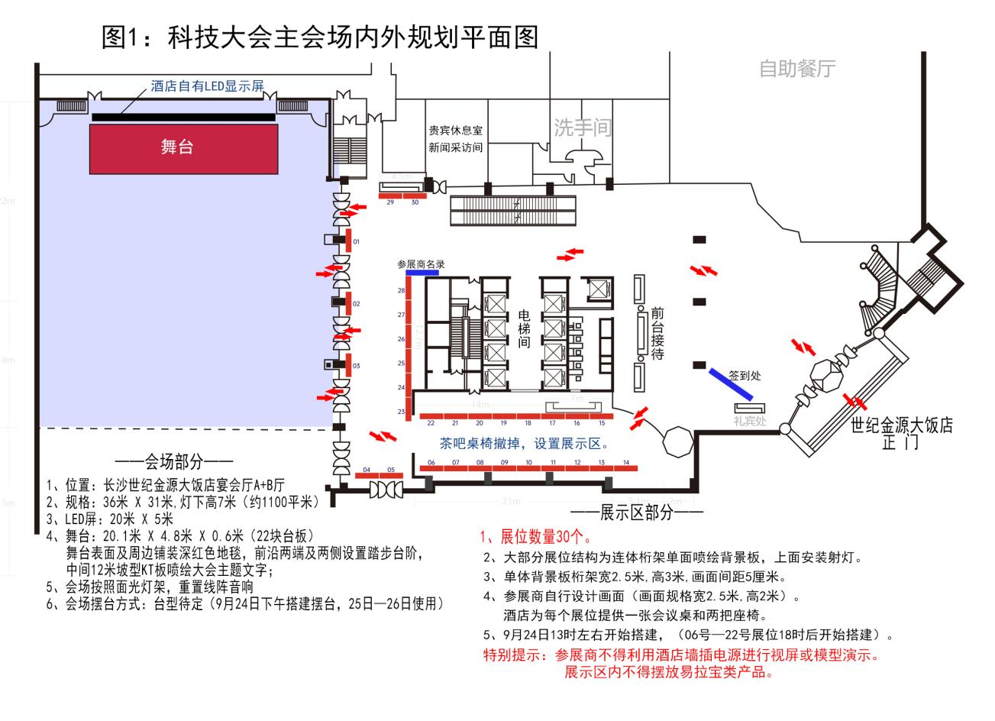
第十二届砂石骨料行业科技大会砂石骨料技术及装备展示图

